**20 i 21 KATECHEZA ZDALNA KLASA 7 25-29.2020r.**

**NIECH ZSTĄPI DUCH TWÓJ – UROCZYSTOŚĆ ZESŁANIA DUCHA ŚWIĘTEGO**

**IDŹCIE WIĘC**

**UWAGA!**

**31 maja – ZESŁANIE DUCHA ŚWIĘTEGO < JUŻ MSZA W KAPLICY WE WRONKACH GODZ. 10oo>**

**26 maja – DZIEŃ MATKI pomódl się:** Maryjo, Najlepsza Matko, weź w swoją opiekę – w dniu Ich święta – wszystkie Mamy świata. Te kobiety, które już są Mamami, a także te, które nimi będą, aby tak jak Ty do końca kochały i były wierne, a ich dzieci darzyły je miłością i szacunkiem. Weź w swoją opiekę także Mamy zmarłe i wypraszaj im u Twego Syna łaskę życia wiecznego.

1. **Rozpocznij modlitwą:**



Po*proś Ducha Świętego, by towarzyszył ci ze swoją łaską w czasie katechezy*

Duchu Święty, który oświecasz serca i umysły nasze, dodaj mi ochoty i zdolności, aby ta nauka była dla mnie z pożytkiem doczesnym i wiecznym. Przez Chrystusa, Pana naszego. Amen

**2 Zapisz temat katechezy w zeszycie: NIECH ZSTĄPI DUCH TWÓJ – UROCZYSTOŚĆ ZESŁANIA DUCHA ŚWIĘTEGO**

*Duch Święty odegrał w życiu Kościoła bardzo ważną rolę: dodawał uczniom Jezusa siły i odwagi na trud głoszenia Bożego Słowa, natchnął Ewangelistów i pod Jego natchnieniem spisali oni księgi Ewangelii, pomagał pierwszym chrześcijanom w mężnym wyznawaniu wiary. Na dzisiejszej katechezie postaraj się uporządkować to wszystko co już o Nim wiesz i poszerz swoje wiadomości.*

*Po wniebowstąpieniu Pana Jezusa Apostołowie wraz z Maryją czekali na zesłanie Ducha Świętego. Bali się Żydów i dlatego przebywali zamknięci w wieczerniku. To właśnie tam dokonało się to niezwykłe wydarzenie. Przeczytaj o nim w Piśmie Świętym.*

**3. Przeczytaj treść perykopy biblijnej.**

Zesłanie Ducha Świętego

**2** 1 Kiedy nadszedł wreszcie dzień Pięćdziesiątnicy, znajdowali się wszyscy razem na tym samym miejscu. 2 Nagle dał się słyszeć z nieba szum, jakby uderzenie gwałtownego wiatru, i napełnił cały dom, w którym przebywali. 3 Ukazały się im też języki jakby z ognia, które się rozdzieliły, i na każdym z nich spoczął jeden. 4 I wszyscy zostali napełnieni Duchem Świętym, i zaczęli mówić obcymi językami, tak jak im Duch pozwalał mówić.

*Aby łatwiej ci było zapamiętać najważniejsze fakty związane z wydarzeniem zesłania Ducha Świętego wykonaj zadanie .*

**Zadanie 1.** Na podstawie posiadanej wiedzy odpowiedz na pytania w tabeli.

|  |  |
| --- | --- |
| Kiedy miało miejsce zesłanie Ducha Świętego? |  |
| Gdzie dokonało się to wydarzenie? |  |
| Na kogo zstąpił wówczas Duch Święty? |  |
| Jakie znaki towarzyszyły temu wydarzeniu? |  |

**4. Wykonaj zadanie 2**

*Zesłanie Ducha Świętego zupełnie zmieniło życie Apostołów. Przestali się bać i zaczęli odważnie głosić Ewangelię. Pierwszy zrobił to Piotr, który do zebranych w Jerozolimie ludzi mówił o Jezusie Chrystusie. Pod wpływem jego słów wielu ludzi uwierzyło w Chrystusa.*

## Dz 2,14

PROLOG

Pierwsze wystąpienie Głowy Kościoła

**2** 14 Wtedy stanął Piotr razem z Jedenastoma i przemówił do nich donośnym głosem: «Mężowie Judejczycy i wszyscy mieszkańcy Jerozolimy, przyjmijcie do wiadomości i posłuchajcie uważnie mych słów!

## Dz 2,43

PROLOG

Życie pierwotnego Kościoła*

**2** 43 Bojaźń ogarniała każdego, gdyż Apostołowie czynili wiele znaków i cudów.

## Dz 5,40-42

PROLOG

Wystąpienie Gamaliela

**5** 40 A przywoławszy Apostołów kazali ich ubiczować* i zabronili im przemawiać w imię Jezusa, a potem zwolnili. 41 A oni odchodzili sprzed Sanhedrynu i cieszyli się, że stali się godni cierpieć dla imienia [Jezusa]. 42 Nie przestawali też co dzień nauczać w świątyni i po domach i głosić Dobrą Nowinę o Jezusie Chrystusie.

**Zadanie 2.** Odczytaj podane fragmenty z „Dziejów Apostolskich” i na ich podstawie napisz jak zmieniło się postępowanie Apostołów po zesłaniu Ducha Świętego.

Dz 2, 14

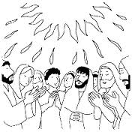

Dz 2, 43

Dz 5, 40–42

Po śmierci Jezusa a nawet po Jego zmartwychwstaniu bali się, że będą prześladowani przez przywódców żydowskich.

*Aby uporządkować swoją wiedzę na temat tego jak ważną rolę Duch Święty spełnił i nieustannie spełnia w Kościele przeczytaj*

:

DUCH ŚWIĘTY:

- dodaje odwagi Apostołom na czas przepowiadania Ewangelii

- przepowiadanie to potwierdza znakami i cudami

- uczniowie zaczynają głosić Ewangelię, stając się świadkami Jezusa „aż po krańce ziemi”

- uzdalnia uczniów do świadczenia o Chrystusie, aż do ofiary z własnego życia

- kieruje rodzącym się Kościołem, przypomina i zachowuje żywą pamięć o tym, czego naucza Jezus

- sprawia w człowieku „nowe życie”, w którym dojrzewają owoce Ducha Świętego

- napełnia Kościół swoimi darami, mieszka w sercach wierzących jak w świątyni

POCZĄTKI KOŚCIOŁA

Zesłanie Ducha Świętego to także początek publicznej działalności Kościoła. Kościół narodził się na krzyżu w Wielki Piątek, a swoje narodziny ujawnił przed światem w dniu Zielonych Świąt, kiedy apostołowie zostali – jak mówi Pismo Święte – „przyobleczeni mocą z wysoka” i „ochrzczeni Duchem Świętym”

*Przypomniałeś sobie w jaki sposób przebiegało zesłanie Ducha Świętego w wieczerniku i jak bardzo zmieniło ono życie Apostołów. Spróbuj zatem odpowiedzieć na pytanie: Kim jest Duch Święty?*

**5. Odpowiedz na pytanie: Kim jest Duch Święty? ( ustnie )**

*Kiedy zajrzymy do Pisma Świętego Nowego Testamentu znajdziemy kilka innych określeń opisujących Ducha Świętego. Jezus nazywa go „Pocieszycielem” i „Duchem prawdy”. Z kart Nowego Testamentu dowiadujemy się także, że jest On „Duchem Chrystusa”, „Duchem pana”. „Duchem chwały” i „Duchem obietnicy”. Określenia te przytacza także Katechizm Kościoła Katolickiego.*

*Ty także podobnie jak Apostołowie potrzebujesz pomocy Ducha Świętego, bo często nasze życie przypomina sytuację uczniów z Wieczernika, którzy bali się świadczyć odważnie o Chrystusie. Warto wiedzieć, że Duch Święty przynosi konkretne owoce. Troszcząc się o to by wydawać je w naszym życiu mamy szansę być prawdziwymi świadkami Chrystusa w swoim środowisku. Odczytaj nazwy tych owoców.*

**Owoce Ducha Świętego (Kompendium KKK 389-390):**

|  |  |
| --- | --- |
| *MIŁOŚĆ* | *WSPANIAŁOMYSLNOŚĆ* |
| *RADOŚĆ* | *ŁASKAWOŚĆ* |
| *POKÓJ* | *WIERNOŚĆ* |
| *DOBROĆ* | *CZYSTOŚC* |
| *UPRZEJMOŚĆ* | *WSTRZEMIĘŹLIWOŚĆ* |
| *CIERPLIWOŚĆ* | *SKROMNOŚĆ* |

**6. Podsumowując treści odpowiedz na pytania:**

*Kim jest Duch Święty?*

*Kiedy i gdzie miało miejsce zesłanie Ducha Świętego?*

*W jaki sposób to wydarzenie zmieniło życie Apostołów?*

*Jak dzisiaj Duch Święty działa w Kościele?*

**7. Zapisz notatkę w zeszycie przepisując „MASZ WIADOMOŚĆ” z katechizmu str.137.**

**8. Zapisz temat katechezy: IDŹCIE WIĘC**

**9. Przeczytaj katechezę 38 ze str. 92, 93.**

**10. Odpowiedz na pytanie 3 str.93.**

**11.** Prawą stroną myszy „ otwórz hiperłącze „

[**https://www.youtube.com/watch?v=Y6fkDcdZ_Zk&list=UUSRGafT2Bynep2wAecw_SlQ**](https://www.youtube.com/watch?v=Y6fkDcdZ_Zk&list=UUSRGafT2Bynep2wAecw_SlQ)

**13. Na podstawie prezentacji odwzoruj w zeszycie zadania i uzupełnij:**

**Misyjna działalność Kościoła**

**Zadanie 1. Napisz, czym zajmują się misjonarze.**

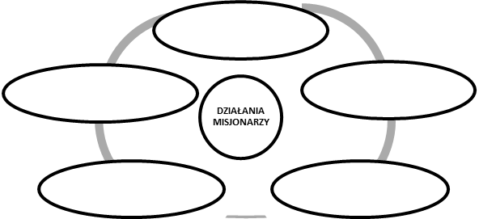

**Zadanie 2. Zaznacz na mapie świata kraje, w których pracuje najwięcej polskich misjonarzy.**

AFRYKA: Kamerun, Zambia, Madagaskar, Tanzania, Rwanda

AMERYKA Południowa i Środkowa: Brazylia, Boliwia, Argentyna, Peru

AZJA: Japonia, Filipiny, Indonezja

EUROPA: Rosja, Ukraina, Białoruś



**Zadanie 3. Napisz, na czym powinna polegać nowa ewangelizacja wśród młodzieży.**

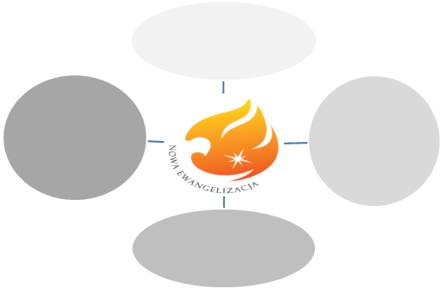

**14. Zakończ modlitwą:**

Na zakończenie katechezy pomódl się za mamę w dniu jej święta:

Dziękuję Ci Boże Ojcze za moją Mamę … .

Za jej pomoc i dobroć,

za to kochające mnie serce, dziękuję Ci Boże.

Błogosław ją nieustannie;

obdarzaj zdrowiem i licznymi powodami do radości.

Pomagaj jej wykonywać obowiązki,

dodawaj sił w pokonywaniu trudności.

Niech w każdej chwili ma w Tobie oparcie,

niechaj doświadcza Twojej miłości.

Błogosław Boże mojej Matce.

*…*